http://localhost:40000/nbv2323.files/image001.jpg

**НАЦІОНАЛЬНИЙ СТАНДАРТ УКРАЇНИ**

**ҐРУНТИ. МЕТОДИ ПОЛЬОВИХ ВИПРОБУВАНЬ СТАТИЧНИМ І ДИНАМІЧНИМ ЗОНДУВАННЯМ**

**ДСТУ Б В.2.1-9-201X**

(перша редакція)

**Київ**

**Міністерство регіонального розвитку, будівництва та житлово-комунального господарства України**

**201X**

**ПЕРЕДМОВА**

**1 РОЗРОБЛЕНО:**

Державним підприємством «Державний дорожній науково-дослідний інститут імені М.П. Шульгіна» (ДП «ДерждорНДІ») та ТК 307 «Автомобiльнi дороги i транспортні споруди»

**розробники:** **В. Вирожемський,** канд. техн. наук; **І. Волошина** (науковий керівник)**; І. Даніленко; В. Докукіна; А. Литвиненко** (відповідальний виконавець); **В. Малініч**

**2** **ПРИЙНЯТО ТА НАДАНО ЧИННОСТІ:** наказ Міністерства регіонального розвитку, будівництва та житлово-комунального господарства України __________р. № _________

**3** **на заміну ДСТУ Б В.2.1-9-2002 (ГОСТ 19912-2001)**

Право власності на цей документ належить державі.

Цей документ не може бути повністю чи частково відтворений,

тиражований і розповсюджений як офіційне видання без дозволу

Міністерства регіонального розвитку, будівництва

та житлово-комунального господарства України

© Мінрегіон України, 201X

Видавець нормативних документів

у галузі будівництва і промисловості будівельних матеріалів

Мінрегіону України

Державне підприємство «Укрархбудінформ»

ЗМІСТ

|  |  |  |
| --- | --- | --- |
|  |  | С. |
| 1 | Сфера застосування………………………………………………………… | 1 |
| 2 | Нормативні посилання……………………………………………………... | 1 |
| 3 | Терміни та визначення ……………………………………………………. | 2 |
| 4 | Загальні положення…………………….………………………………….. | 3 |
| 5 | Статичне зондування………………………................................................. | 5 |
| 6 | Динамічне зондування…………………………………………………….. | 9 |
| 7 | Вимоги безпеки та охорони довкілля……………………………………. | 14 |
|  |  |  |
|  | Додаток А (довідковий) Форма журналу випробовувань ґрунтів методом статичного зондування ………….……………………………..... | 15 |
|  | Додаток Б (довідковий) Форма журналу випробовувань ґрунтів методом динамічного зондування ……………………………………...… | 16 |
|  | Додаток В (довідковий) Зразок графічного оформлення результатів випробовувань ґрунтів методом статичного зондування ……………… | 17 |
|  | Додаток Г (довідковий) Принципові схеми конструкцій інденторів зондів для статичного і динамічного зондування ґрунтів……………… | 21 |
|  | Додаток Д (довідковий) Програми для графічного представлення даних польових вимірювань виконаних методом статичного і динамічного зондування та розрахунку середніх значень цих показників по визначених інтервалах глибини разом із параметрами їх статистичної неоднорідності………………………………….…………… | 22 |
|  | Додаток Е (довідковий) Зразок графічного оформлення результатів випробування ґрунту методом динамічного зондування ….......……….... | 25 |
|  | Додаток Ж (довідковий) Бібліографія ……………….……………….. | 28 |

НАЦІОНАЛЬНИЙ СТАНДАРТ УКРАЇНИ

# ҐРУНТИ . МЕТОДИ ПОЛЬОВИХ ВИПРОБУВАНЬ СТАТИЧНИМ І ДИНАМІЧНИМ ЗОНДУВАННЯМ

ГРУНТЫ. МЕТОДЫ ПОЛЕВЫХ ИСПЫТАНИЙ СТАТИЧЕСКИМ

**И ДИНАМИЧЕСКИМ ЗОНДИРОВАНИЕМ**

SOILS.

FIELD TEST METHODS BY STATIC AND DYNAMIC SOUNDING

Чинний від ________.___.___

**1**СФЕРА ЗАСТОСУВАННЯ

**1.1** Цей стандарт поширюється на дисперсні природні і техногенні ґрунти, склад і стан яких дозволяють проводити безперервне занурення зонда і встановлює основні вимоги до обладнання та методики аналізу отриманих при зондуванні даних.

**1.2** Цей стандарт не поширюється на ґрунти, які містять частинки розміром більші ніж 10 мм у кількості більше ніж 25 % за масою, при статичному зондуванні і ґрунти, які містять частинки розміром більші ніж 10 мм у кількості більше ніж 40 % за масою, при динамічному зондуванні.

**1.3** Цей стандарт не поширюється на мерзлі ґрунти.

**2 НОРМАТИВНІ ПОСИЛАННЯ**

У цьому стандарті є посилання на такі нормативно-правові та нормативні документи:

НПАОП 63.21-1.01-09. Правила охорони праці під час будівництва, ремонту та утримання автомобільних доріг

ДСТУ Б В.2.1-5-2000 (ГОСТ 20522-96) Ґрунти. Методи статичної обробки результатів випробувань. Загальні положення.

ДСТУ Б В.2.1-6-2000 (ГОСТ 30672-99) Ґрунти . Польові випробування. Загальні положення.

«Порядок проведення медичних оглядів працівників певних категорій», затверджений наказом Міністерства охорони здоров’я України від 21.05.2007 №246

**3 ТЕРМІНИ ТА ВИЗНАЧЕННЯ, ПОЗНАКИ ТА СКОРОЧЕННЯ**

**3.1 Терміни та визначення**

**3.1.1статичне зондування**

Процес занурення зонда в ґрунт під дією статичного вдавлюючого навантаження із вимірюванням показника опору ґрунту зануренню зонда

**3.1.2 динамічне зондування**

Процес занурення зонда у ґрунт під дією ударного навантаження (ударне зондування) із вимірюванням показників опору ґрунту зануренню зонда

**3.1.3 кожух**

Частина зонда типу І для статичного зондування, що розташована безпосередньо над конусом і, маючи діаметр менший від діаметра конуса та рухаючись разом із конусом з випередженням обсадної труби, забезпечує можливість вимірювати питомий опір ґрунту під конусом

**3.1.4 муфта тертя**

Частина зонда типу ІІ для статичного зондування, що розташована безпосередньо над конусом і кожухом і маючи діаметр однаковий із діаметром конуса, та рухаючись поінтервально слідом за ними, забезпечує можливість вимірювати опір від тертя ґрунту по її бічній циліндричній поверхні

**3.1.5 питомий опір ґрунту під конусом**

Опір ґрунту рухові конуса при статичному зондуванні, віднесений до площі основи конуса (лобового перерізу)

**3.1.6 питомий опір ґрунту по бічній поверхні муфти тертя**

Опір ґрунту віднесений до бічної (циліндричної) площі поверхні муфти тертя

**3.1.7 опір ґрунту на бічній поверхні зонда**

Опір ґрунту на бічній поверхні обсадної труби зонда типу І для статичного зондування, що дозволяє здійснювати оцінку можливого тертя ґрунту на бічній поверхні паль

**3.1.8 умовний динамічний опір ґрунту зондуванню**

Опір зануренню динамічного зонда віднесений до площі основи конуса (лобового перерізу) від одного удару молота.

**3.2. Познаки та скорочення**

c – питомий опір ґрунту під конусом зонда

*Qs* – загальний опір ґрунту на бічній поверхні зонда

*fs* – питомий опір ґрунту на ділянці бічної поверхні муфти тертя зонда

*PД* – умовний динамічний опір зондуванню

А – питома енергія зондування

K – коефіцієнт урахування втрат енергії

Т.3. – точка зондування

**4 ЗАГАЛЬНІ ПОЛОЖЕННЯ**

**4.1** Цей стандарт установлює такі методи польових випробувань ґрунтів:

* статичне зондування;
* динамічне зондування.

**4.2** Загальні вимоги до польових випробувань ґрунтів, обладнання і приладів, підготовки майданчиків для випробувань наведені у ДСТУ Б В.2.1-6.

**4.3** Методи польових випробувань ґрунтів зондуванням застосовують у комплексі з іншими видами інженерно-геологічних робіт або окремо для:

– визначення просторової мінливості шарів і лінз ґрунтів та їх стану для вибору місць розташування дослідних майданчиків і глибини проведення польових випробувань ґрунтів іншими методами (пресіометрія, штампові випробовування тощо), а також місць відбирання зразків ґрунтів порушеної і непорушеної структури для лабораторних випробувань;

* визначення ступеня ущільнення і структурування ґрунтів у просторі і часі при контролі якості спорудження автодорожніх насипів, ґрунтових гребель та інших ґрунтових споруд, або відвалів;
* оцінки можливості забивання паль і визначення глибини їх занурення, визначення даних для розрахунку пальових фундаментів;
* визначення глибини залягання покрівлі скельних і великоуламкових ґрунтів.

**4.4** Зондування ґрунтів здійснюють вдавлюванням у ґрунт зонда при статичному зондуванні або забиванням у ґрунт зонда при динамічному зондуванні з одночасним вимірюванням, безперервно (при автоматичному запису), або через задані інтервали за глибиною, показників, які характеризують опір ґрунту зануренню зонда.

**4.5** Кількісну оцінку характеристик фізико-механічних властивостей ґрунтів при зондуванні здійснюють опосередковано на основі статистично обґрунтованих залежностей між показниками опору ґрунту зануренню зонда і результатами визначення характеристик іншими стандартними методами, в т.ч. і на зразках відібраних при наступному бурінні геотехнічних розвідувальних свердловин.

**4.6** Метод зондування, глибина зондування і розташування точок зондування визначають програмою інженерно-геологічних вишукувань.

**4.7** У процесі проведення випробувань зондуванням слід вести журнали випробувань за зразками, наведеними у додатках А і Б. Дозволяється долучення автоматичних записів зондування (за їх наявності).

**4.8** Результати випробувань необхідно оформлювати у вигляді геотехнічних розрізів побудованих на основі графіків зміни параметрів опору ґрунтів зануренню зонда, а не у вигляді окремих логічно не пов’язаних між собою графіків статичного або динамічного зондування.

**4.9** Масштаби графіків зондування не рекомендується змінювати, порівняно із стандартизованими згідно додатка В, оскільки основним призначенням методів статичного і динамічного зондування є саме оцінка просторової мінливості властивостей ґрунтів по глибині інженерно-геологічного розрізу, а не опосередковане визначення за статистичними залежностями параметрів їх фізико-механічних властивостей.

**5 СТАТИЧНЕ ЗОНДУВАННЯ**

**5.1 Суть методу**

**5.1.1** Випробування ґрунту методом статичного зондування виконують з допомогою спеціальних установок, що забезпечують вдавлювання зонда у ґрунт.

**5.1.2** При статичному зондуванні за даними вимірювання опору ґрунту під наконечником зонда і на бічній поверхні зонда визначають:

* питомий опір ґрунту під конусом зонда – c (для зондів типу І та ІІ згідно додатку Г);
* загальний опір ґрунту на бічній поверхні зонда – *Qs* (для зонда типу І згідно додатку Г);
* питомий опір ґрунту на ділянці бічної поверхні муфти тертя зонда – *fs* (для зонда типу II згідно додатку Г).

***Примітки:***

1 За спеціальним завданням можливе вимірювання порового тиску, що виникає у поровій воді при зондуванні, з використанням датчиків порового тиску. Датчики встановлюють на конусі зонда (п'єзо-конуси) або відразу після конуса (п'єзо-зонди).

2 При використанні спеціально обладнаних зондів у процесі зондування можуть вимірюватись: густина, об'ємна вологість і природний гамма-фон ґрунту (за допомогою радіоактивного каротажу), температура ґрунту і електричний опір ґрунту.

**5.2 Обладнання і прилади**

**5.2.1** До складу установки для випробування ґрунту статичним зондуванням повинні входити:

* зонд (набір штанг і конічний індентор);
* пристрій для вдавлювання та видалення зонда;
* опорно-анкерний пристрій;
* пристрій для вимірювання навантаження тиску і показників опору ґрунту.

**5.2.2** В залежності від зусиль, необхідних для занурення зонда у різних ґрунтових умовах, і діапазонів значень вимірюваних показників опору ґрунту установки підрозділяють відповідно до таблиці 1.

**Таблиця – 1** Нормовані параметри установок для статичного зондування

|  |  |  |  |  |
| --- | --- | --- | --- | --- |
| Тип  установки | Діапазони зусилля вдавлювання та виймання зонда, кН | Діапазони показників опору грунту | | |
| *qc ,* МПа | *fs ,* кПа | *Qs* , кН |
| Дуже легка | Понад 2 - 25 включ. | 0,1 - 1,0 | 1 - 50 | 0,1 - 10 |
| Легка | Понад 25 - 50 включ. | 0,5 - 10 | 2 - 100 | 0,5 - 20 |
| Середня | Понад 50 - 100 включ. | 1 - 30 | 5 - 200 | 1 - 30 |
| Важка | Понад 100 включ. | 2 - 50 | 10 - 500 | 2 - 60 |

**5.2.3** Відповідно до конструкції індентора зонди можуть бути таких типів:

Тип І - зонд з конусом і кожухом;

Тип II - зонд з конусом, кожухом і муфтою тертя.

Принципові схеми конструкцій зондів для статичного зондування та їх основні параметри наведені на Рисунку Г.2 (Додатку Г).

***Примітка.*** Для зонда типу II дозволяється застосування розширювача, розташованого не ближче 1000мм від конуса.

**5.2.4** Періодично (але не рідше ніж через 15 точок зондування) необхідно перевіряти прямолінійність штанг зонда і ступінь зменшення діаметра лобового перерізу конуса.

Прямолінійність зонда перевіряють шляхом складання штанг ланок у відрізки завдовжки 3 м на рівній поверхні. Відхилення окремих штанг від прямої лінії не повинно перевищувати 3 мм у будь-якій площині за всією довжиною відрізка, що перевіряється.

Зменшення висоти конуса індентора не повинно перевищувати 5 мм, а зменшення діаметра лобового перерізу 0,5 мм.

**5.2.5** Опорно-анкерний пристрій повинен сприймати реактивні зусилля, які виникають при вдавлюванні і вийманні зонда.

**5.2.6** Основна похибка вимірювальних пристроїв (приладів) повинна бути не більше:

* 5 % - при вимірюванні тиску навантаження, який прикладають;
* 10 % - при вимірюванні показників опору ґрунту (але не більше 5 % найбільшого з виміряних значень);
* 1,0 см - при вимірюванні глибини занурення зонда.

**5.2.7** Пристрої для вимірювання показників опору ґрунту зануренню зонда можуть бути механічними або автоматичними. Можливо застосування комбінації цих пристроїв.

Можлива реєстрація інформації у ході випробування, як у польовому журналі так і на діаграмній стрічці, чи у блоці пам'яті системи реєстрації.

**5.2.8** Вимірювальні пристрої (прилади) необхідно тарувати згідно з паспортними даними, але не рідше ніж один раз на 3 місяці, або у разі потреби перед виїздом на дослідження.

**5.3 Підготовка до випробування**

**5.3.1** Підготовку до роботи установки для випробування ґрунту статичним зондуванням виконують відповідно до вимог інструкції з її експлуатації.

**5.3.2** Перед початком роботи перевіряють прямолінійність зонда і ступінь зменшення розмірів конуса індентора згідно з 5.2.4.

**5.3.3** Відхилення щогли установки від вертикалі не повинно перевищувати 2°.

**5.4 Виконання випробування**

**5.4.1** Статичне зондування слід виконувати шляхом безперевного вдавлювання зонда у ґрунт, дотримуючись порядку операцій, передбаченого інструкцією з експлуатації установки.

**5.4.2** Перерви у зануренні зонда можливі тільки для нарощування штанг зонда.

**5.4.3** У процесі зондування необхідно здійснювати постійний контроль за вертикальністю занурення зонда.

**5.4.4** Показники опору ґрунту слід реєструвати безперервно або з інтервалами не більше ніж через 0,2 м глибини занурення згідно таблиці А.1.

**5.4.5** Швидкість занурення зонда у ґрунт повинна бути (20 ± 5) мм/с.

**5.4.6** Випробування закінчують після досягнення заданої глибини занурення зонда або граничних зусиль, наведених у таблиці А.1. Після закінчення випробування зонд виймають з ґрунту, а свердловину тампонують.

**5.4.7** Показники опору ґрунту зануренню зонда записують у журналі випробування (Додаток А), на діаграмній стрічці або у блоці пам'яті системи реєстрації.

**5.5 Обробка результатів**

**5.5.1** За даними вимірювань, отриманих у процесі випробування, обчислюють значення, qc, Qs(для зонда типу І), та *qc*, *fs* (для зонда типу II) таблиця А.1 і користуючись програмою Д.1 (Додаток Д) будують графіки зміни цих величин за глибиною зондування рисунок В.1 (Додаток В).

**5.5.2** На основі візуального аналізу отриманих графіків слід визначати інтервали за глибиною зондувальних свердловин, на яких відбувається суттєва зміна опору ґрунтів зондуванню. За винятком значень, що значно відрізняються, розраховують середні значення показників опору ґрунтів зондуванню та статистичні параметри його неоднорідності : S2 – дисперсії, S – середнього квадратичного відхилення, Kv – коефіцієнта варіації, ρ – показника точності вимірів у вибірці (Таблиця В.2).

**5.5.3** Для усереднених значень показників опору ґрунтів зондуванню будують безперервні графіки – c=f(H), на яких відзначають ці конкретні глибини рисунок Е.2.

**5.5.4** На основі графіків усереднених по інтервалах значень показників опору ґрунтів зондуванню будують, із залученням даних топозйомки, геотехнічні розрізи рисунок Е.3, на яких визначають місця і глибини відбирання проб у процесі наступного розвідувального інженерно-геологічного буріння, а також інших необхідних видів геотехнічних досліджень ґрунтів.

**6 ДИНАМІЧНЕ ЗОНДУВАННЯ**

**6.1 Суть методу**

**6.1.1** Випробування ґрунту методом динамічного зондування виконують з допомогою спеціальних установок, які забезпечують занурення зонда ударним способом.

**6.1.2** При динамічному зондуванні визначають кількість ударів для занурення зонда на кожний дециметр глибини зондувальної свердловини – n, уд/дм точки зондування (Т.З).

**6.2 Обладнання і прилади**

**6.2.1** До складу установок для випробування ґрунту динамічним зондуванням повинні входити:

* зонд (набір штанг і конічний індентор);
* ударний пристрій з напрямним стояком для занурення зонда;
* пристрій для виймання зонду.

**6.2.2** В залежності від значень питомої енергії зондування у різних ґрунтових умовах і діапазону вимірюваного умовного динамічного опору ґрунту зондуванню установки підрозділяють відповідно до таблиць 2 та 3.

**Таблиця _ 2** Технічні параметри потужних промислових установок для динамічного зондування

|  |  |  |  |  |  |
| --- | --- | --- | --- | --- | --- |
| Тип установки | Маса молота, кг | Висота падіння молота, м | Частота ударів, уд/хв | Питома енергія зондування *А,* Н/м | Умовний динамічний опір зондуванню *PД ,* МПа |
| 1 | 2 | 3 | 4 | 5 | 6 |
| Легка | 30 | 0,4 | 20-50 | 2800 | До 0,7 включ. |
| Середня | 60 | 0,8 | 15-30 | 11200 | Понад 0,7 - 17,5 включ. |
| Важка | 120 | 1,0 | 15-30 | 28000 | Понад 17,5 |
| **Примітка 1.** Попереднє визначення умовного динамічного опору ґрунту зондуванню для вибору типу установки проводять за фондовими матеріалами, даними випробувань у перших точках зондування або за даними буріння. | | | | | |

**Таблиця _ 3** Технічні параметри універсального пристрою для роботи переважно у важкодоступних місцях та на схилах і укосах

|  |  |  |  |  |  |
| --- | --- | --- | --- | --- | --- |
| Ч.ч. | Головні показники універсального пристрою | Режим роботи устаткування | | | |
| Дуже легкий | Легкий | Середній | Важкий |
| 1 | 2 | 3 | 4 | 5 | 6 |
| 1 | Індентор:   * конус з кутом при вершині α° | 60 | 60 | 60 | 60 |
| * діаметр лобового перерізу, мм | 19.6 | 19.6 | 19.6 | 19.6 |
| * площа лобового перерізу, м2 | 3,0·10-4 | 3,0·10-4 | 3,0·10-4 | 3,0·10-4 |
| 2 | Штанги зонда   * діаметр, мм | 14 | 14 | 14 | 14 |
| * довжина, м | 0,8 | 0,8 | 0,8 | 0,8 |
| * маса, кг | 0,96 | 0,96 | 0,96 | 0,96 |
| * найбільша довжина колони штанг, м | 12,0 | 12,0 | 12,0 | 12,0 |
| 3 | Початкова маса зонда разом із першою штангою, кг | 3,89 | 3,89 | 3,89 | 3,89 |
| 4 | Ударний пристрій:   * маса, кг | 7,5 | 7,5 | 7,5 | 7,5 |
| * висота скидання, м | 0,048 | 0,12 | 0,30 | 0,75 |
| * Питома енергія зондування А, Нм | 1193 | 2983 | 7457 | 18643 |
| * частота ударів, од/хв. | 40 | 40 | 30 | 30 |

**Кінець таблиці _ 3**

|  |  |  |  |  |  |
| --- | --- | --- | --- | --- | --- |
| 5 | Рекомендовані параметри роботи: |  |  |  |  |
| * Кількість ударів на   1 дм n, од | 3-15 | 3-15 | 3-15 | 3-12  (3-30)* |
| * Діапазон вимірювання умовного динамічного опору зондуванню РД, МПа | 0,21-1,09 | 0,54-2,72 | 1,36-6,80 | 3,4-13,5  (3,4-28,3)* |
| 6 | Похибка вимірювання:   * n, уд/дм * РД, МПа | ±1  ±0,07 | ±1  ±0,18 | ±1  ±0,45 | ±1  ±1,13 |
| *для кінцевих ділянок свердловин;  *зондування, зазвичай, починають із середнього режиму роботи, а потім коригують висоту скидання молота, виходячи із конкретних умов зондування  Параметри обладнання, що підлягають контролю:  діаметр лобового перерізу;  відхилення від вертикалі чотирьох штанг, з’єднаних між собою. | | | | | |

**6.2.4** Принципові схеми конструкцій інденторів зондів для динамічного зондування та їх основні параметри наведені на рисунку Г.1 (Додаток Г).

**6.3 Підготовка до випробування**

**6.3.1** Підготовку до роботи обладнання для випробування ґрунту динамічним зондуванням виконують відповідно до вимог інструкції з його експлуатації.

**6.3.2** За необхідності перевіряють прямолінійність ланок штанг і ступінь зменшення лобового діаметра індентора згідно з 5.2.4.

**6.3.3** Відхилення щогли установки від вертикалі не повинно перевищувати 2°.

**6.4 Проведення випробування**

**6.4.1** Динамічне зондування слід виконувати безперервним забиванням зонда у ґрунт молотом, що вільно падає на наковальню, дотримуючись порядку операцій, передбаченого інструкцією з експлуатації установки.

**6.4.2** Перерви у забиванні зонда дозволяються тільки для нарощування штанг зонда.

**6.4.3** При ударному зондуванні фіксу­ють кількість ударів зонда на 1 дм глибини виробки таблиця В.1 (Додаток В)*.*

Кількість ударів при ударному зондуванні слід приймати у залежності від стану ґрунтів у межах (3 – 15) ударів на 1 дм, а на кінцевих ділянках глибини – у межах (3 – 30) ударів на 1 дм.

**6.4.4** У процесі зондування необхідно здійснювати постійний контроль за вертикальністю занурення зонда.

**6.4.5** При нарощуванні штанг колону штанг повертають навколо вісі за годинниковою стрілкою з допомогою штангового ключа. Опір повороту штанг, що виникає у результаті тертя штанг об ґрунт, при обертальному моменті до 15 кН см слід враховувати при обробці результатів випробування згідно з 6.5.2. У випадку значного опору повороту колони штанг (при обертальному моменті більше 15 кН ⋅ см), викликаного викривленням свердловини, зонд виймають із ґрунту і здійснюють випробування у новій точці зондування на відстані 2 - 3 м від попередньої точки.

**6.4.6** Випробування закінчують після досягнення заданої глибини занурення зонда або у випадку різкого збільшення опору ґрунтів зондуванню.

**6.4.7** Реєстрацію результатів випробувань проводять у журналі випробувань (Додаток Б) або на діаграмній стрічці.

**6.5 Обробка результатів**

**6.5.1** За даними вимірювань, отриманих у процесі випробування, обчислюють умовний динамічний опір ґрунту зондуванню *PД*, МПа, користуючись програмою Д.2.5: «Динамічне зондування» згідно з додатоком Д за формулою:

|  |  |
| --- | --- |
| $$p_{Д}=\frac{A×K×n}{h}$$ | (1) |

де: *А –* питома енергія зондування, Н/м;

*K –* коефіцієнт урахування втрат енергії при ударі молота об ковадло і на пружні деформації штанг;

n – кількість ударів, які рахуються при занурені зонда на 1 дм;

h – глибина занурення зонда на яку рухається кількість ударів (h=0,1 м);

Питому енергію зондування *А* визначають за формулою:

|  |  |
| --- | --- |
| $$A=\frac{М_{М}×H}{S}$$ | (2) |

де:  м – маса молота, кг;

H – висота падіння молота, м;

S – площа лобового перерізу індентора, м2.

Коефіцієнт *K* урахування втрат енергії при ударі молота об ковадло і на пружні деформації штанг, визначають за формулою:

|  |  |
| --- | --- |
|  | (3) |

де: е2 – числовий коефіцієнт, який приймають рівним 0,314;

з – маса зонда, яка збільшується в процесі зондування із додаванням кожної нової штанги, кг.

**6.5.2** При зондуванні універсальним пристроєм (Таблиця 3) тертя штанг по ґрунту, через його несуттєвість, дозволяється не враховувати. Для інших видів установок, в окремих випадках, коли при обертальному моменті тертя по ґрунту становить більше ніж 15кН, коефіцієнт тертя штанг по ґрунту визначають дослідним шляхом за результатами двох паралельних випробувань, одне з яких проводять звичайним способом, а інше – у свердловині, що поінтервально розбурюється.

**6.5.3** За обчисленими по програмі Д.1 1 (Додаток Д) значеннями показника $P_{д}$ (табл.Е.1) роздруковують на принтері стовпчиковий графік $P_{д}=f(H)$ (рис.Е.1). На цьому графіку визначають інтервали глибин суттєвої зміни опору ґрунтів зондуванню і розраховують для цих інтервалів середні значення умовного динамічного опору ґрунтів зондуванню ${\overline{P}}_{д}=f(H)$ та статистичні параметри його неоднорідності : S2 – дисперсії, S – середнього квадратичного відхилення, Kv – коефіцієнта варіації, ρ – показника точності вимірів у вибірці.

**6.5.4** За отриманими усередненими значеннями показника ${\overline{P}}_{д}$ (табл.Е.2) будують графіки зміни властивостей ґрунтів по глибині геотехнічного розрізу (рис.Е.2).

**6.5.5** На основі графіків усереднених по інтервалах значень показників опору ґрунтів зондуванню будують, із залученням даних топозйомки, геотехнічні розрізи рисунок Е.3, на яких визначають місця і глибини відбирання проб у процесі наступного розвідувального інженерно-геологічного буріння, а також інших необхідних видів геотехнічних досліджень ґрунтів.

**7 ВИМОГИ БЕЗПЕКИ ТА ОХОРОНИ ДОВКІЛЛЯ**

**7.1** При виконанні робіт на автомобільній дорозі повинні бути вжиті заходи щодо забезпечення охорони праці та безпеки дорожнього руху згідно з вимогами НПАОП 63.21-1.01 та згідно чинного нормативного документу.

**7.2** Працівники, що виконують роботи в польових умовах повинні пройти медичний огляд згідно з «Порядок проведення медичних оглядів працівників певних категорій», затверджений наказом Міністерства охорони здоров’я України від 21.05.2007 №246

ДОДАТОК А

(довідковий)

ФОРМА ЖУРНАЛУ ВИПРОБОВУВАНЬ ҐРУНТІВ МЕТОДОМ СТАТИЧНОГО ЗОНДУВАННЯ

А.1. Зразок оформлення результатів польових випробувань грунтів методом статичного зондування при підготовці звітів про геотехнічні вишукування

Паспорт статичного зондування

Дата проведення випробування ………………….…………………..

Об’єкт …….…………………………………………..………………..

|  |  |
| --- | --- |
| Прив’язка ПК …...+.….. | Лв. ….. |
| Пр. ….. |

Т.З. № ………..………..………….........

Тип зондування …….………..……….….

Заводський номер установки ……...…...

Найбільше можливе зусилля на вістрі конуса …………………, кН

Найбільше можливе зусилля для бічної поверхні муфти……..., кН

Площа лобового перерізу індентора …………………………..., м2

Площа циліндричної поверхні муфти тертя ……………….…., м2

**Таблиця Б.1 Показники опору ґрунту для конуса і муфти тертя**

|  |  |  |  |  |
| --- | --- | --- | --- | --- |
| Глибина Н, м | Відлік для конуса … | qc, МПа | Відлік для муфти… | fs, кПа |
| 0,2 | - | - | - | - |
| 0,4 | 21 | 6,3 | 16 | 96 |
| 0,6 | 4 | 1,2 | 10 | 60 |
| 0,8 | 2 | 0,6 | 3 | 18 |
| 1,0 | 2 | 0,6 | 3 | 18 |
| 1,2 | 2 | 0,6 | 2 | 12 |
| 1,4 | 1 | 0,3 | 2 | 12 |
| 1,6 | 1 | 0,3 | 1 | 6 |
| 1,8 | 1 | 0,3 | 1 | 6 |
| 2,0 | 1 | 0,3 | 1 | 6 |
| 2,2 | 1 | 0,3 | 1 | 6 |
| 2,4 | 1 | 0,3 | 1 | 6 |
| 2,6 | 1 | 0,3 | 1 | 6 |
| 2,8 | 2 | 0,6 | 1 | 6 |
| 3,0 | 1 | 0,3 | 2 | 12 |
| 3,2 | 2 | 0,6 | 1 | 6 |

ДОДАТОК Б

(довідковий)

ФОРМА ЖУРНАЛУ ВИПРОБОВУВАНЬ ҐРУНТІВ МЕТОДОМ ДИНАМІЧНОГО ЗОНДУВАННЯ

Б.1. Зразок оформлення результатів польових випробувань ґрунтів методом динамічного зондування універсальним пристроєм при підготовці звітів про геотехчні вишукування

Паспорт динамічного зондування

Дата проведення випробування ………………….…………………..

Об’єкт …….…………………………………………..………………..

|  |  |
| --- | --- |
| Прив’язка ПК …..+….. | Лв. ….. |
| Пр. ….. |

Т.З. № ………..………..………….........

Тип зондування …….………..………….

Заводський номер установки ……...…...

**Таблиця В.1** Значення умовного динамічного опору грунтів зондуванню у показниках n, уд/дм

|  |  |  |  |  |  |  |  |  |  |
| --- | --- | --- | --- | --- | --- | --- | --- | --- | --- |
| Глибина занурення штанги  l, дм  Номер штанги n, од | 1 | 2 | 3 | 4 | 5 | 6 | 7 | 8 | Примітка |
| 1 | 4**с** | 11 | 11 | 10 | 5 | 4 | 3 | 7**л** |  |
| 2 | 7 | 6 | 5 | - | - | 3 | 5 | 3 |  |
| 3 | - | 6**дл** | 11 | 7 | 7 | 12 | 3**л** | 3 |  |
| 4 | 6 | 6 | 4 | 7 | 7 | 6 | 6 | 8 |  |
| 5 | - | 3 | 3 | - | 14**дл** | 5 | 10 | 14 |  |
| 6 | 8**с** | 8 | 8 | 8 | 9 | 9 | 8 | 9 | М’якопласт. |
| 7 | 9 | 10 | 10 | 10 | 10 | 12 | 12 | 14 | -//- |
| 8 | 6**в** | 6 | 6 | 6 | 5 | 5 | 6 | 7 | Тугопласт. |
| 9 | 7 | 7 | 7 | 7 | 7 | 7 | 7 | 9 | -//- |
| 10 | 8 | 8 |  |  |  |  |  |  | -//- |

ДОДАТОК В

(довідковий)

ЗРАЗОК ГРАФІЧНОГО ОФОРМЛЕННЯ РЕЗУЛЬТАТІВ ВИПРОБОВУВАНЬ ҐРУНТІВ МЕТОДОМ СТАТИЧНОГО ЗОНДУВАННЯ

**Поінтервальне (пошарове) визначення середніх значень показника qC**

Масштаби графіків: по вертикалі Н 1см-1м; по горизонталі qc 1см-1 MПа, коли   
qc *<*5 MПа та qc*:*1см-2 МПа, коли qc *>*5 МПа

**Таблиця В.1**– Дані польових випробувань опору зондуванню ґрунтів під конусом Т.З.№…; Hуст =…

|  |  |  |  |  |  |  |  |  |  |  |  |
| --- | --- | --- | --- | --- | --- | --- | --- | --- | --- | --- | --- |
| H,  м | qc,  МПа | H,  м | qc,  МПа | H,  м | qc,  МПа | H,  м | qc,  МПа | H,  м | qc,  МПа | H,  м | qc,  МПа |
| 0,8 | 1,87 | 2,2 | 3,00 | 3,6 | 3,06 | 5,0 | 3,04 | 6,4 | 8,46 | 7,8 | 3,59 |
| 1,0 | 1,52 | 2,4 | 3,06 | 3,8 | 3,48 | 5,2 | 3,04 | 6,6 | 7,43 | 8,0 | 3,93 |
| 1,2 | 1,65 | 2,6 | 3,91 | 4,0 | 3,91 | 5,4 | 4,17 | 6,8 | 6,26 | 8,2 | 3,91 |
| 1,4 | 1,48 | 2,8 | 3,22 | 4,2 | 3,26 | 5,6 | 5,28 | 7,0 | 3,76 | 8,4 | 4,46 |
| 1,6 | 1,56 | 3,0 | 2,34 | 4,4 | 3,04 | 5,8 | 7,56 | 7,2 | 3,30 | 8,6 | 2,83 |
| 1,8 | 2,61 | 3,2 | 2,56 | 4,6 | 2,56 | 6,0 | 8,22 | 7,4 | 4,13 | 8,8 | 2,61 |
| 2,0 | 2,39 | 3,4 | 3,33 | 4,8 | 2,76 | 6,2 | 6,33 | 7,6 | 3,59 | 9,0 | 3,09 |

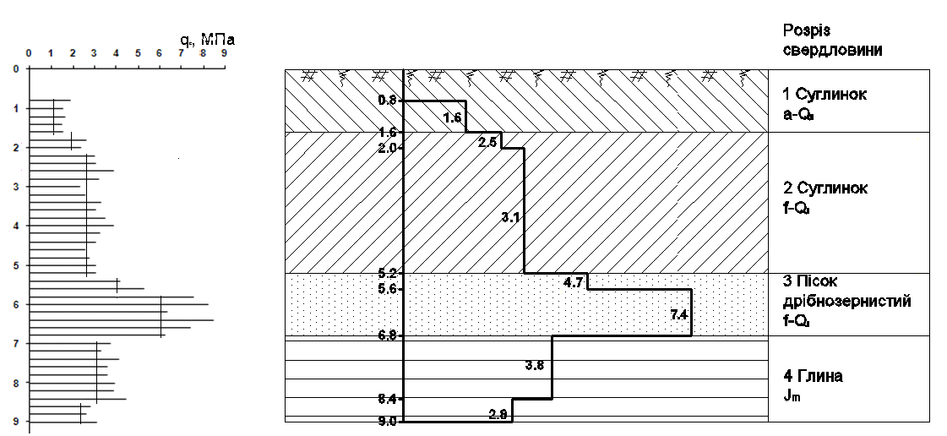

Рисунок В.1 – Графік зміни значень показника qc за глибиною занурення зонда qc =f(H) МПа

**Таблиця В.2** – Середні значення показників qc та показників їх неоднорідності у визначених інтервалах по глибині Т.З.№…; Hуст =…

|  |  |  |  |  |  |  |  |  |  |
| --- | --- | --- | --- | --- | --- | --- | --- | --- | --- |
| №  шару | МПа | S2  МПа | S  МПа | Kv,  ч.од | ρ,  ч.од | кількість вимірів n, од | h, м | H1, м | H=Нуст-Н1, м |
| 0 | - | - | - | - | - | - | 0,6 | 0,6 |  |
| 1 | 1,62 | 0,024 | 0,155 | 0,096 | 0,043 | 5 | 1,0 | 1,6 |  |
| 2 | 2,50 | 0,024 | 0,156 | 0,062 | 0,044 | 2 | 0,4 | 2,0 |  |
| 3 | 3,10 | 0,19 | 0,436 | 0,141 | 0,035 | 16 | 3,2 | 5,2 |  |
| 4 | 4,72 | 0,616 | 0,785 | 0,166 | 0,117 | 2 | 0,4 | 5,6 |  |
| 5 | 7,38 | 0,853 | 0,923 | 0,125 | 0,051 | 6 | 1,2 | 6,8 |  |
| 6 | 3,83 | 0,129 | 0,359 | 0,094 | 0,033 | 8 | 1,6 | 8,4 |  |
| 7 | 2,84 | 0,058 | 0,240 | 0,084 | 0,049 | 3 | 0,6 | 9,0 |  |



Рисунок В. 2 – Поінтервальний графік зміни *с* за глибиною занурення зонда *c =f(H)* МПа*.*

**Поінтервальне (пошарове) визначення середніх значень показника fs.**

Масштаб графіків: по вертикалі Н 1 см – 1 м; по горизонталі fs 1 см – 5 кПа коли fs < 50 кПа; fs 1 см- 20 кПа коли fs < 50 кПа

**Таблиця В.3**– Дані польових випробувань опору ґрунтів на бічній поверхні муфти тертя Т.З.№…; Hуст =…

|  |  |  |  |  |  |  |  |  |  |  |  |
| --- | --- | --- | --- | --- | --- | --- | --- | --- | --- | --- | --- |
| H,  м | fs, кПа | H,  м | fs, кПа | H,  м | fs, кПа | H,  м | fs, кПа | H,  м | fs, кПа | H,  м | fs, кПа |
| 0,8 | 126 | 2,2 | 116 | 3,6 | 154 | 5,0 | 91 | 6,4 | 160 | 7,8 | 143 |
| 1,0 | 118 | 2,4 | 143 | 3,8 | 116 | 5,2 | 91 | 6,6 | 149 | 8,0 | 163 |
| 1,2 | 118 | 2,6 | 127 | 4,0 | 116 | 5,4 | 101 | 6,8 | 112 | 8,2 | 158 |
| 1,4 | 77 | 2,8 | 127 | 4,2 | 116 | 5,6 | 123 | 7,0 | 145 | 8,4 | 147 |
| 1,6 | 122 | 3,0 | 127 | 4,4 | 116 | 5,8 | 143 | 7,2 | 72 | 8,6 | 138 |
| 1,8 | 112 | 3,2 | 112 | 4,6 | 132 | 6,0 | 163 | 7,4 | 86 | 8,8 | 149 |
| 2,0 | 127 | 3,4 | 158 | 4,8 | 132 | 6,2 | 154 | 7,6 | 160 |  |  |

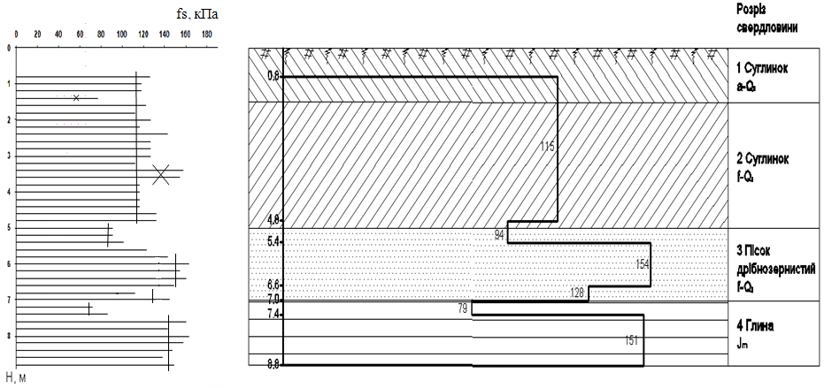

Рисунок В.3 – Стовпчиковий графік зміни fs за глибиною занурення зонда fs =f (H).

**Таблиця В.4**– Середні значення показника fsта показників їх неоднорідності у визначених інтервалах Т.З.№…; Hуст =…

|  |  |  |  |  |  |  |  |  |  |
| --- | --- | --- | --- | --- | --- | --- | --- | --- | --- |
| №  шару | ,  кПа | S2,  кПа | S,  кПа | Kv,  ч.од | ρ,  ч.од | Кількість вимірів n, од | h, м | H1, м | H=H-H1,  м |
| 0 | - | - | - | - | - | - | 0,6 | 0,6 |  |
| 1 | 115 | 878 | 30 | 0,26 | 0,060 | 18 | 4,2 | 4,8 |  |
| 2 | 94 | 33 | 6 | 0,06 | 0,035 | 3 | 0,6 | 5,4 |  |
| 3 | 154 | 66 | 8 | 0,05 | 0,024 | 5 | 1,2 | 6,6 |  |
| 4 | 128 | 544 | 23 | 0,18 | 0,128 | 2 | 0,4 | 7,0 |  |
| 5 | 79 | 98 | 10 | 0,12 | 0,089 | 2 | 0,4 | 7,4 |  |
| 6 | 151 | 88 | 9 | 0,06 | 0,023 | 7 | 1,4 | 8,8 |  |

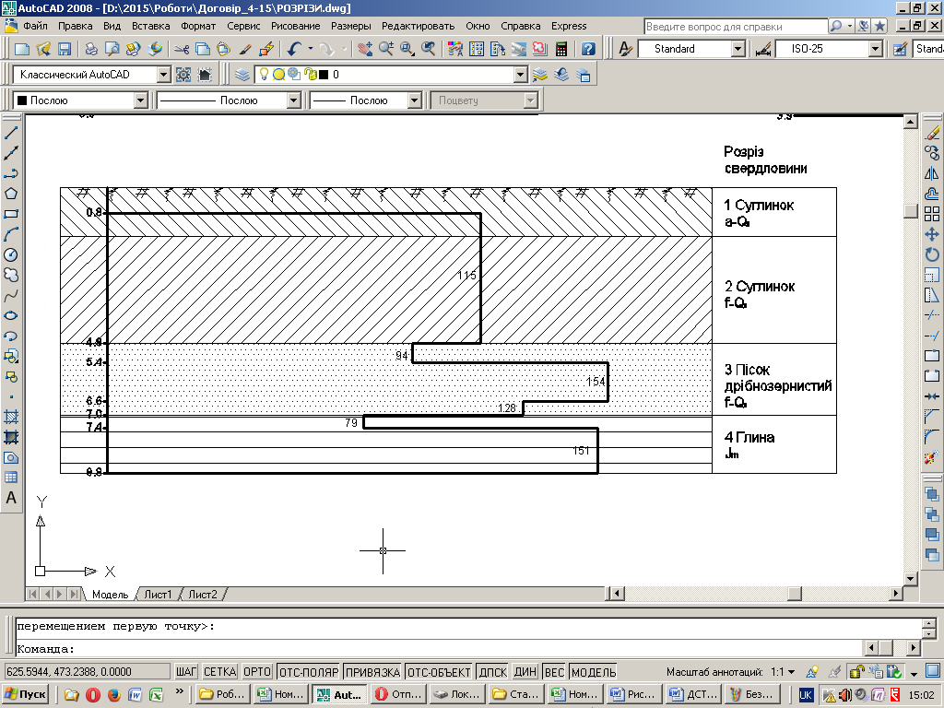

Рисунок В.4 Поінтервальний графік зміни $\overline{f}$ за глибиною занурення зонда |s| =f (H).

Додаток Г

(довідковий)

ПРИНЦИПОВІ СХЕМИ КОНСТРУКЦІЙ ІНДЕНТОРІВ ЗОНДІВ ДЛЯ ДИНАМІЧНОГО І СТАТИЧНОГО ЗОНДУВАННЯ ҐРУНТІВ

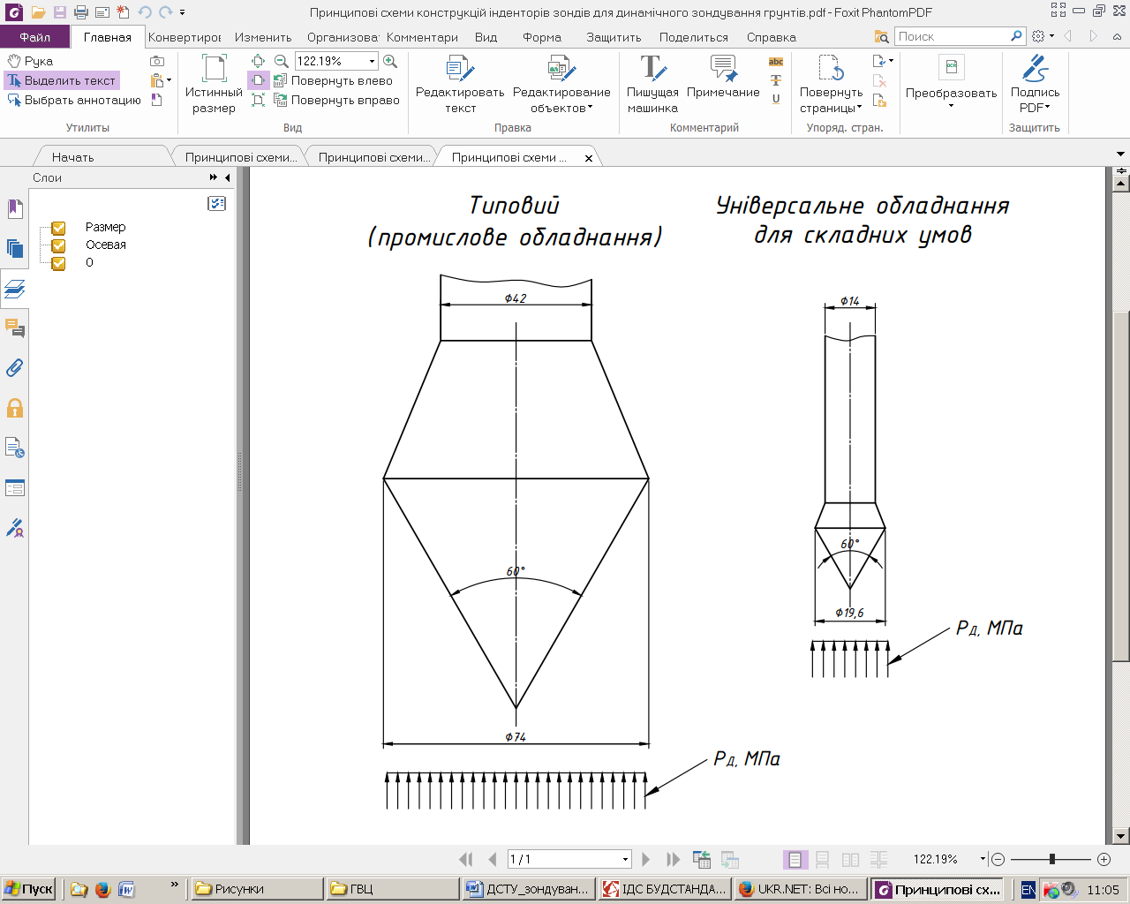

**Рисунок Г.1 –** Схемиінденторів для динамічного зондування

|  |  |
| --- | --- |
| *Тип I* | *Тип II* |

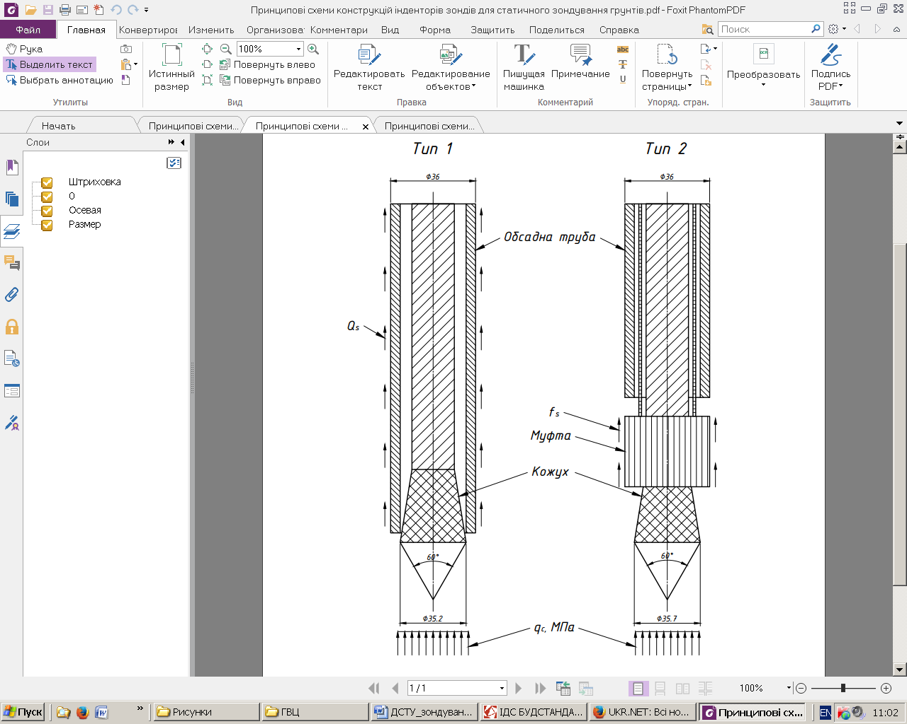

**Рисунок Г. 2 –** Схемиінденторів для статичного зондування

ДОДАТОК Д

(довідковий)

ПРОГРАМИ ДЛЯ ГРАФІЧНОГО ПРЕДСТАВЛЕННЯ ДАНИХ ПОЛЬОВИХ ВИМІРЮВАНЬ ВИКОНАНИХ МЕТОДОМ СТАТИЧНОГО І ДИНАМІЧНОГО ЗОНДУВАННЯ ТА РОЗРАХУНКУ СЕРЕДНІХ ЗНАЧЕНЬ ЦИХ ПОКАЗНИКІВ ПО ВИЗНАЧЕНИХ ІНТЕРВАЛАХ ГЛИБИНИ РАЗОМ ІЗ ПАРАМЕТРАМИ ЇХ СТАТИСТИЧНОЇ НЕОДНОРІДНОСТІ

Д.1. Призначення програми

Програма має вигляд книги Excelпризначена для графічного представлення даних польових вимірювань виконаних методом статичного і динамічного зондування та розрахунку середніх значень цих показників по визначених інтервалах глибини разом із параметрами їх статистичної неоднорідності.

Д.1.2. Створення таблиці даних польових вимірювань

В книзі Excel створюється таблиця типу Д.1

Таблиця Д.1

|  |  |  |  |
| --- | --- | --- | --- |
| N пп | Глибина занурення зонду Н,м | Питомий опір грунту | |
| Під конусом зонда qc, МПа | На ділянці бічної поверхні муфти тертя зонда fs, кПа |
|  |  | 0 | 0 |
| 1 | 0,2 |  |  |
| 2 | 0,4 |  |  |
| 3 | 0,6 |  |  |
| … | … | … | … |

До таблиці вносимо дані отримані в процесі випробовувань: питомий опір грунту під конусом зонда qc, МПа та питомий опір грунту на ділянці бічної поверхні муфти тертя зонда fs, кПа.

Д.1.3. Побудова графіків по даним польових випробувань

Для побудови графіку створюємо точкову область діаграми після чого відкриваємо вікно вибору даних (рис.Г.1).

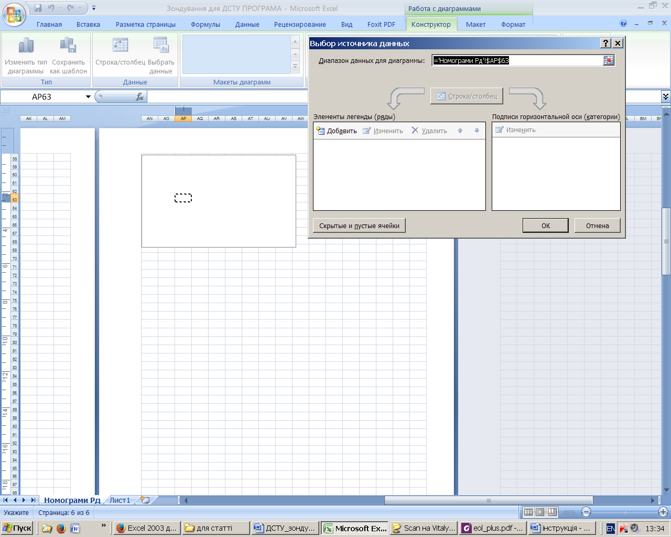

Рисунок Д.1. Вікно вибору даних діаграми

У вікні вибору даних додаємо елемент ряду натиснувши пункт «Додати», після чого відкривається вікно «Зміна ряду»(рис.2).

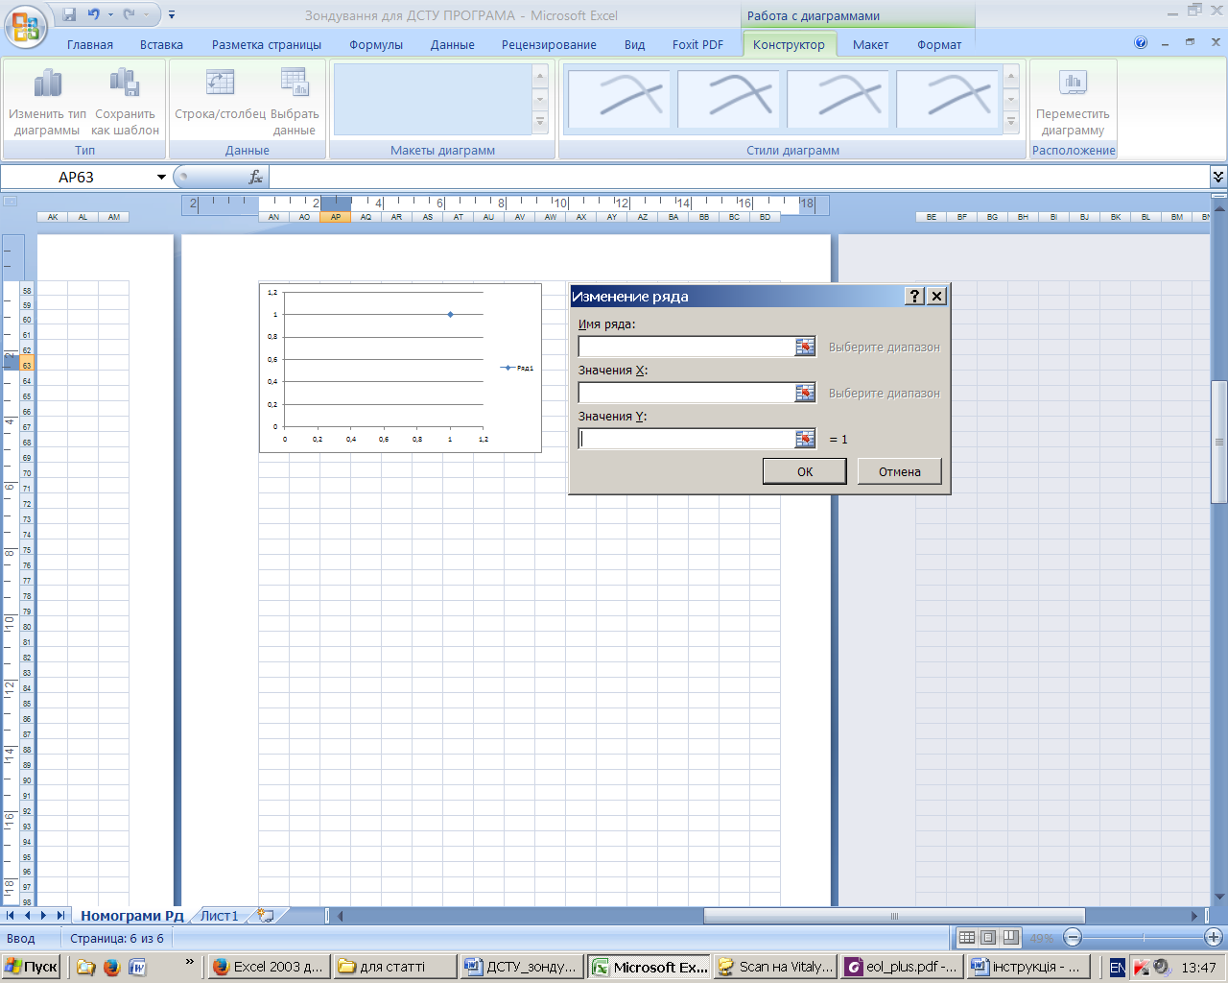

Рисунок Д.2. Вікно зміни ряду діаграми

У цьому вікні вносимо значення X та Y для графіка.

Для X вибираємо дані із стовпчика питомого опору грунту під конусом зонда qc, МПа (рис.3), де «0» - перша координата; та qc або fs – друга координата.

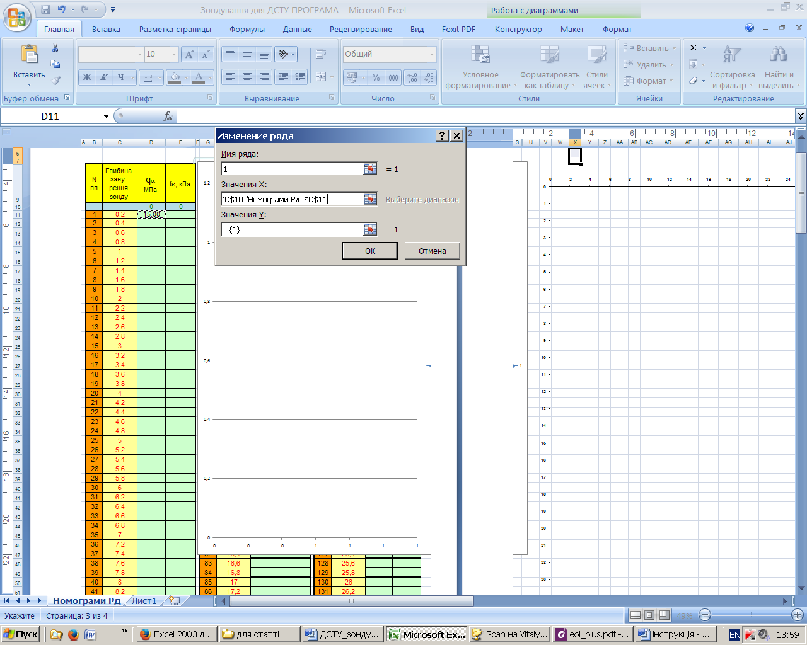

Рисунок Д.3. Вибір даних у вікні зміни ряду для значення X діаграми

Для Y вибираємо дані із стовпчикаглибини занурення зонду Н,м (рис.Д.4).

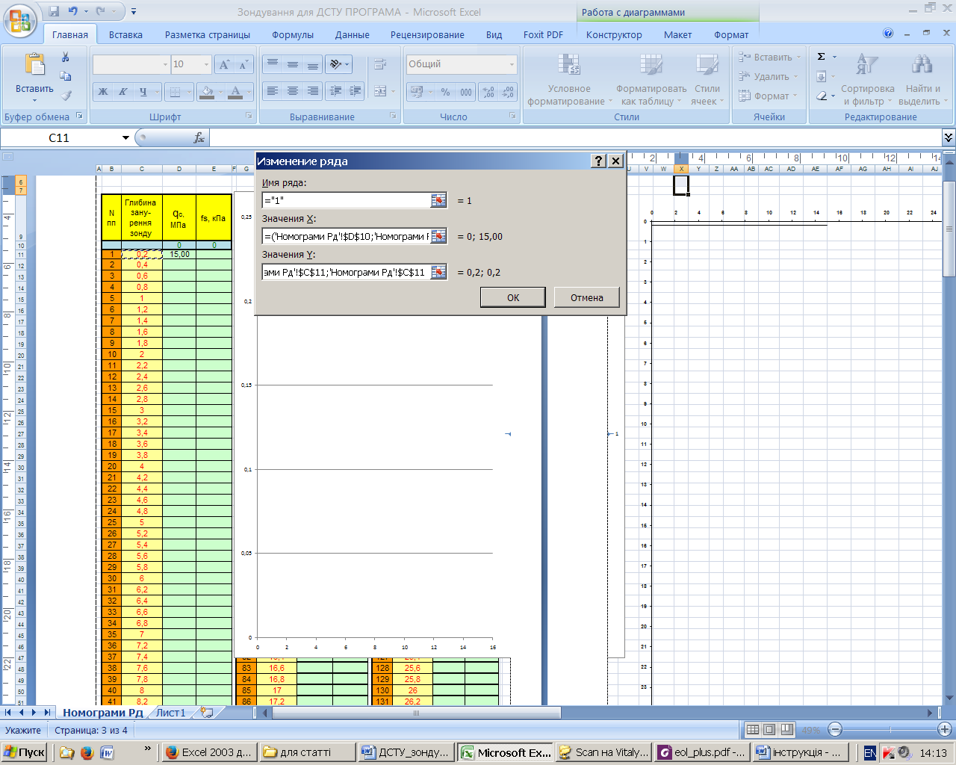

Рисунок Д.4. Вибір даних у вікні зміни ряду для значення Y діаграми

**Примітка.** Для значення Y потрібно вибрати одну координати глибини занурення зонду двічі (початкову та кінцеву).

Так само вводяться дані по всій глибині занурення зонду.

Після введення даних потрібно змінити налаштування осей графіку. Для цього потрібно відкрити вікно формат вісі і ввести значення розмірів вісі по осі опору грунту, по осі глибини занурення зонду потрібно ввести значення розмірів вісі та змінити порядок представлення даних на зворотній.

Аналогічно вводяться дані та будується графік по питомому опору грунту на ділянці бічної поверхні муфти тертя зонда.

Додаток Е

(довідковий)

ЗРАЗОК ГРАФІЧНОГО ОФОРМЛЕННЯ РЕЗУЛЬТАТІВ ВИПРОБУВАННЯ ҐРУНТІВМЕТОДОМ ДИНАМІЧНОГО ЗОНДУВАННЯ

Масштаби графіків: по вертикалі Н 1см-1м; по горизонталі РД 1см-2 МПа

**Таблиця Е.1**– Умовний динамічний опір зондуванню виражений у значеннях показника *РД,*МПа Т.З.№…; Hуст =…

|  |  |  |  |  |  |  |  |  |  |
| --- | --- | --- | --- | --- | --- | --- | --- | --- | --- |
| H, м | РД, МПа | H, м | РД, МПа | H, м | РД, МПа | H, м | РД, МПа | H, м | РД, МПа |
| 0,1 | 2,14 | 1,6 | 0,54 | 3,1 | 1,04 | 4,6 | 3,55 | 6,1 | 5,40 |
| 0,2 | 5,89 | 1,7 | 0,33 | 3,2 | 1,34 | 4,7 | 3,99 | 6,2 | 6,47 |
| 0,3 | 5,89 | 1,8 | 0,33 | 3,3 | 0,33 | 4,8 | 3,88 | 6,3 | 7,55 |
| 0,4 | 5,35 | 1,9 | 0,61 | 3,4 | 0,50 | 4,9 | 4,31 | 6,4 | 7,38 |
| 0,5 | 2,68 | 2 | 0,39 | 3,5 | 0,50 | 5 | 4,31 | 6,5 | 7,38 |
| 0,6 | 2,14 | 2,1 | 0,39 | 3,6 | 0,33 | 5,1 | 4,31 | 6,6 | 7,38 |
| 0,7 | 1,61 | 2,2 | 0,66 | 3,7 | 0,72 | 5,2 | 4,31 | 6,7 | 7,38 |
| 0,8 | 1,31 | 2,3 | 0,54 | 3,8 | 0,83 | 5,3 | 5,17 | 6,8 | 7,38 |
| 0,9 | 1,31 | 2,4 | 0,52 | 3,9 | 1,67 | 5,4 | 5,17 | 6,9 | 7,38 |
| 1 | 1,12 | 2,5 | 1,04 | 4 | 2,27 | 5,5 | 6,04 | 7 | 7,38 |
| 1,1 | 0,93 | 2,6 | 1,04 | 4,1 | 3,55 | 5,6 | 6,47 | 7,1 | 7,38 |
| 1,2 | 0,33 | 2,7 | 0,69 | 4,2 | 3,55 | 5,7 | 6,47 | 7,2 | 9,27 |
| 1,3 | 0,33 | 2,8 | 1,21 | 4,3 | 3,55 | 5,8 | 6,47 | 7,3 | 8,24 |
| 1,4 | 0,56 | 2,9 | 1,21 | 4,4 | 3,55 | 5,9 | 6,47 | 7,4 | 8,24 |
| 1,5 | 0,33 | 3 | 1,04 | 4,5 | 3,99 | 6 | 5,40 |  |  |

Рисунок Е.1 – Стовпчиковий графік зміни РД,МПаза глибиною Т.З.

**Таблиця Е.2**– Середні значення показника РД,МПата показники його неоднорідності у визначених інтервалах по глибині Т.З.№…; Hуст =…

|  |  |  |  |  |  |  |  |  |  |
| --- | --- | --- | --- | --- | --- | --- | --- | --- | --- |
| №  шару | , МПа | S2, МПа | S, МПа | Kv, ч.од | ρ,  ч.од | Кількість вимірів  n, од | h,  м | H1,  м | H=Нуст-Н1, м |
| 1 | 5,71 | 0,097 | 0,31 | 0,05 | 0,032 | 3 | 0,4 | 0,4 |  |
| 2 | 2,41 | 0,14 | 0,38 | 0,16 | 0,112 | 2 | 0,2 | 0,6 |  |
| 3 | 1,34 | 0,041 | 0,20 | 0,15 | 0,076 | 4 | 0,4 | 1,0 |  |
| 4 | 0,46 | 0,015 | 0,12 | 0,27 | 0,077 | 12 | 1,4 | 2,4 |  |
| 5 | 1,04 | 0,030 | 0,17 | 0,17 | 0,063 | 7 | 0,8 | 3,2 |  |
| 6 | 0,54 | 0,042 | 0,20 | 0,38 | 0,156 | 6 | 0,6 | 3,8 |  |
| 7 | 1,97 | 0,18 | 0,42 | 0,22 | 0,152 | 2 | 0,2 | 4,0 |  |
| 8 | 3,90 | 0,12 | 0,34 | 0,09 | 0,025 | 12 | 1,2 | 5,2 |  |
| 9 | 5,95 | 0,35 | 0,59 | 0,10 | 0,032 | 10 | 1,0 | 6,2 |  |
| 10 | 7,40 | 0,003 | 0,06 | 0,01 | 0,002 | 9 | 0,9 | 7,1 |  |
| 11 | 8,58 | 0,35 | 0,59 | 0,07 | 0,040 | 3 | 0,3 | 7,4 |  |

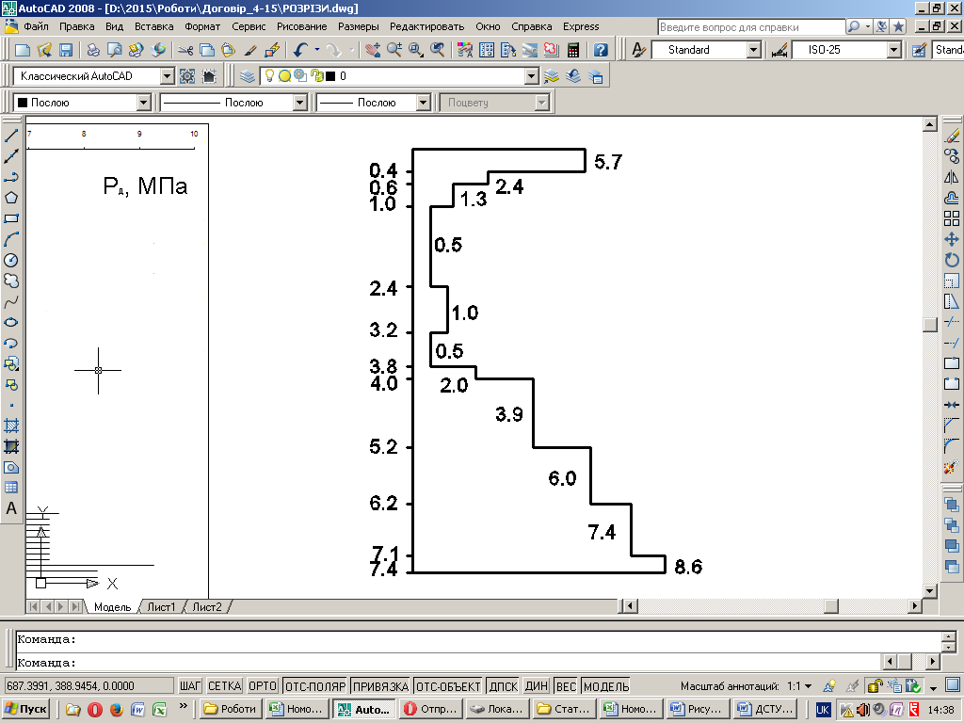

Рисунок Е. 2 – Поінтервальний графік зміни ${\overline{ Р}}_{Д}$,МПа за глибиною занурення зонда

Розріз I-I

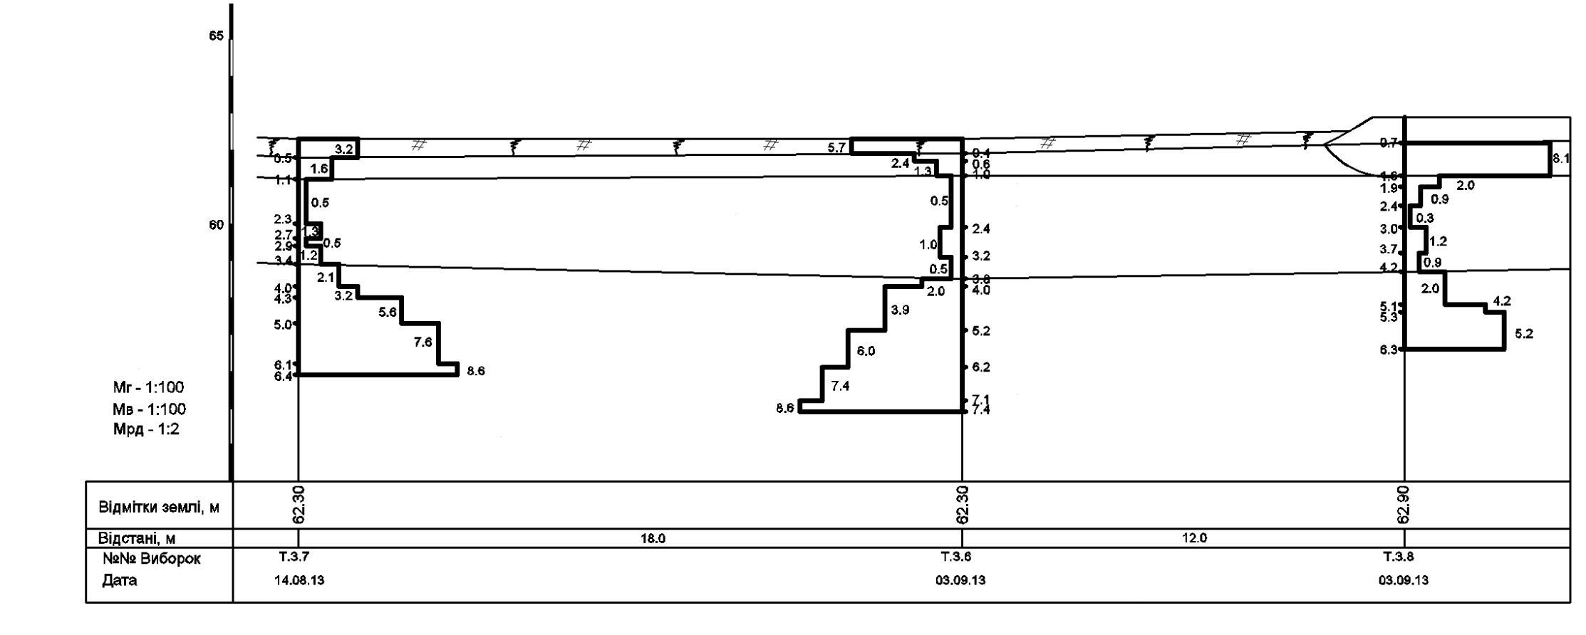

Рисунок Е. 3 – Поперечний розріз основи крайньої опори шляхопроводу за даними динамічного зондування універсальною установкою.

ДОДАТОК Ж

(довідковий)

БІБЛІОГРАФІЯ

1. СОУ 45.2-00018112-006:2006. Порядок огородження та організація дорожнього руху в місцях проведення дорожніх робіт з будівництва, реконструкції, ремонту та утримання автомобільних доріг.

УКНД 93.080.10; 93.080.01; 91.200

**Ключові слова**: ґрунти, польові випробування, статичне зондування, динамічне зондування, аналіз мінливості, оцінка властивостей

Перший заступник директора

з наукової роботи В. Вирожемський

Науковий керівник,

старший науковий співробітник

відділу екології та земляного полотна І. Волошина

Відповідальний виконавець,

завідувач лабораторії ґрунтів

та земляного полотна А. Литвиненко